**República Bolivariana de Venezuela**

**U.E. Colegio Mi Mundo Estudiantil**

**3er Año.**

**Catedra: Matemática.**

**DIAMANTE CARRE ALLONGE**

**(Bipirámide cuadrada elongada)**

**Nombre: Gabriel E. Motaban Ortiz.**

**DIAMANTE CARRE ALLONGE**

En geometría, la **bipirámide cuadrada elongada** es uno de los sólidos de Johnson (*J*15). Como sugiere su nombre, puede construirse elongando un octaedro insertando un prisma cuadrado entre sus mitades congruentes.

Un cristal de circón es un ejemplo de bipirámide cuadrada elongada.

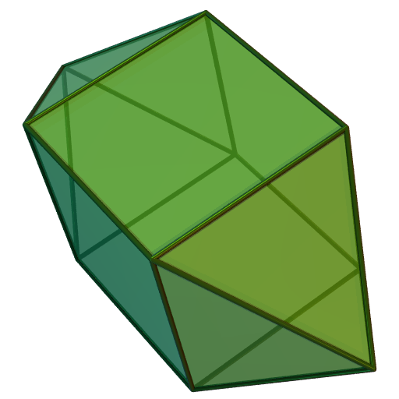

**Tipo: Johnson – J14 – J15 – J16.**

**Caras: 8 Triángulos y 4 cuadrados.**

**Aristas: 20.**

**Vértices: 10.**

**Configuración de Vértices: 2(34) , 8(32.42).**

**Grupo de Simetría: D4h**

**Poliedro dual: Bitronco de pirámide cuadrada.**

**CALCULO DEL VOLUMEN**

**1.- Calculo del Volumen de la Piramide:**

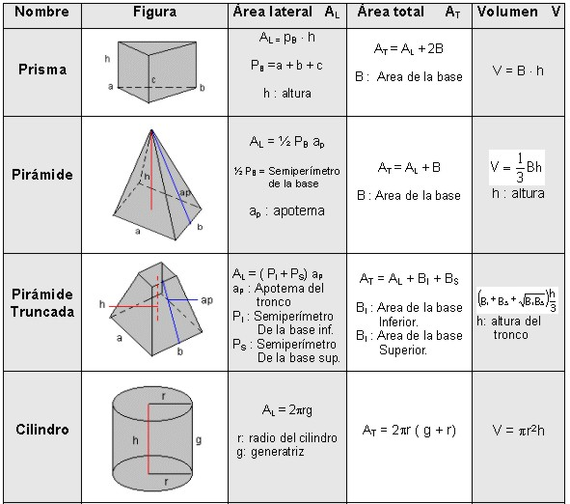**Formula: V = $\frac{B.h}{3}$**

2.- Calculo del Volumen del cubo

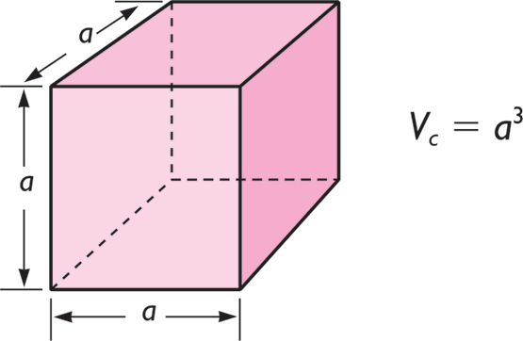

3.- En este caso el Volumen de la bipirámide cuadrada elongada se calcula de la siguiente manera:

V = 2.(Volumen Piramide) + Volumen Cubo

Seria:

**V = 3**

FIGURA EN 3D Y SU DESPIESE

